**LA GALERÍA**

CFGS DAW

CURSO 2022/2023

PABLO GARCÍA LUCAS / PABLO VARELA TOVAR / GONZALO CAMPOS VICENTE

COLEGIO CALASANZ SALAMANCA

**Índice**

1. Introducción 3

2. Descripción de la aplicación. 3

3. Plan de empresa 3

4. Plan de empresa 3

5. Tecnologías escogidas y justificación 3

6. Diseño de la aplicación 3

6.1. Diagramas y definición de casos de uso 3

6.2. Diagramas de clase 3

6.3. Modelo entidad relación 3

7. Arquitectura de la aplicación 3

7.1. Estructura del proyecto 4

7.2. Librerías externas utilizadas 4

8. Manual de despliegue 4

# Introducción

Hemos optado por desarrollar una aplicación web destinada al transporte a domicilio de cocteles elaborados por nosotros mismos o personalizados por los propios usuarios de nuestra aplicación para que puedan degustarlos en sus hogares o en el lugar que quieran.

# Descripción de la aplicación.

La aplicación web ofrece un menú con múltiples opciones, la más destacada es solicitar un producto, en esta opción el usuario puede escoger entre pedir un cóctel clásico con una cristalería adecuada o darle brillo a su imaginación y personalizar el cóctel que va a degustar, pudiendo personalizar el vaso en el que se servirá (puede escoger entre los distintos vasos que ofrecemos) y el cóctel que querrá consumir en él.

Nuestra aplicación contará con las siguientes opciones en el menú:

* Inicio: Opción en la que, cuando el usuario pulse en ella, podrá ver información como a que nos dedicamos, de donde surgió la idea o donde estamos ubicados.
* Solicitar un producto: Esta opción se divide en dos mediante un desplegable, “Solicitar un Cóctel” o “Personalizar tu Cóctel”
  + Solicitar un Cóctel: Opción en la que el usuario podrá ver los distintos cócteles con los que contamos y solicitarlo.
  + Personalizar tu Cóctel: Opción en la que el usuario indicará primero la cristalería que tenga su cóctel pulsando en la imagen del vaso que quiera, luego le aparecerán los distintos cócteles que hay y este pulsará en el que más quiera y guste para que se sirva en la cristalería solicitada.
  + Por último, ambas opciones acabaran indicando la ubicación a la que deberá de ser enviada siempre y cuando el usuario este registrado ya en la página con un usuario y contraseña (en caso de que no antes de enviar al usuario a la opción de seleccionar el lugar a enviar, este será reenviado a la opción de “Inicio de Sesión”).
* Dudas: Opción en la que se podrán ver las respuestas a posibles dudas que el usuario tenga acerca de la aplicación.
* Inicio de Sesión: Opción para que el usuario pueda registrarse en nuestra aplicación mediante un usuario y contraseña.

Además, los cocteles se almacenarán en un carrito y una vez el cliente seleccione el lugar al que quiere que llegue el pedido en cuestión se le enviará una factura con el pedido solicitado por el mismo.

# Plan de empresa

Nuestra aplicación web podría ser utilizada para jóvenes fiesteros a los cuales les gusta hacer previas en sus casas y les guste degustar de un delicioso cóctel predefinido o personalizado por ellos mismos elaborado por nosotros mismos.

# Tecnologías escogidas y justificación

Las tecnologías que utilizaremos en nuestro proyecto serán las siguientes:

En el apartado del **Backend**:

Spring: Para el funcionamiento de la parte backend de nuestra aplicación.

Rest: Para los controladores a los cuales realizaremos las llamadas.

JPA: Para las llamadas de los datos.

En el apartado del Frontend:

VUE: Para trabajar toda la parte frontend.

VUE Router: Para todos los enlaces a las distintas páginas de la aplicación.

HTML y CSS: Para el esqueleto de la página y los estilos.

Bootstrap: Para el slider (principalmente) y más estilos de la página, principalmente el responsive.

# Diseño de la aplicación

## Diagramas y definición de casos de uso

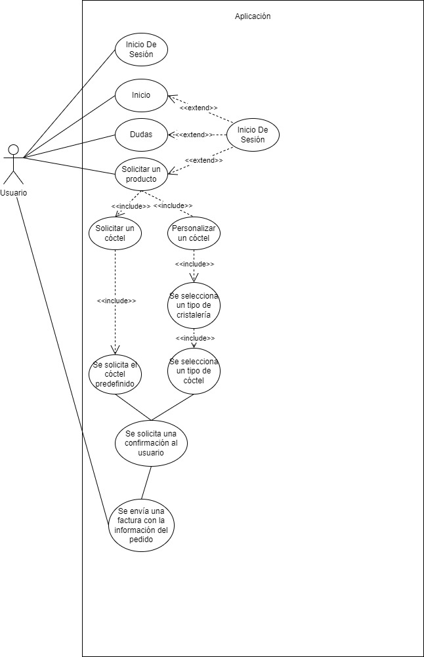

## Diagramas de clase

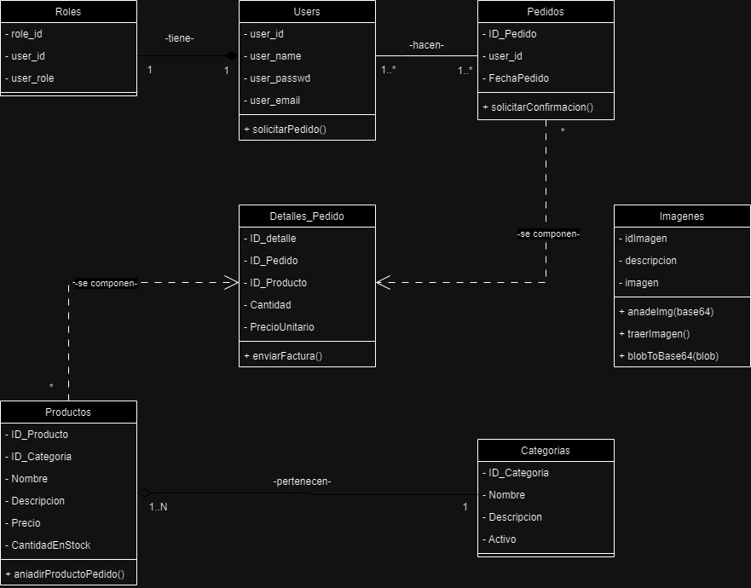

## Modelo entidad relación

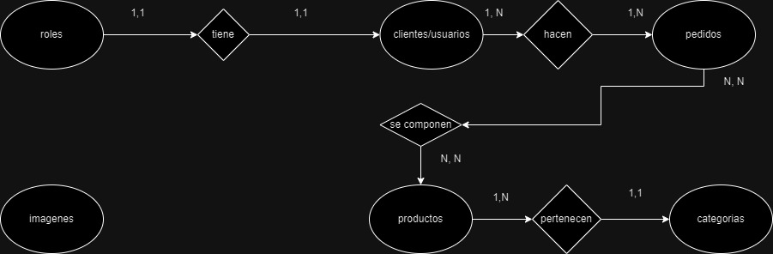

# Arquitectura de la aplicación

El modelo de la arquitectura que se va a utilizar será el clásico Modelo-Vista-Controlador (MVC)

## Estructura del proyecto

Estructura Proyecto parte Backend:

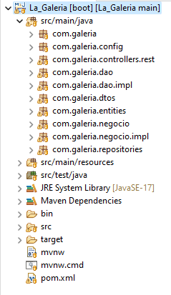

Estructura Proyecto parte Frontend:

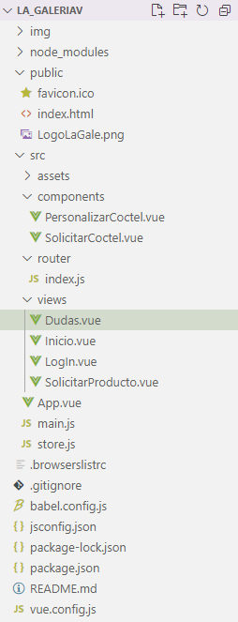

## Librerías externas utilizadas

* JsPDF: Es un módulo basado en Javascript, principalmente utilizado para generar archivos PDF desde el lado cliente. Hemos escogido este módulo para poder generar los PDFs ya que nos cuenta con gran cantidad de métodos para trabajar y personalizar los PDFs que queramos generar.
* Font Awesome: Es un conjunto de herramientas de fuentes e iconos basados en CSS y Less. Hemos decidido usar estas herramientas para que nos facilite al momento de colocar los iconos de las redes sociales de nuestra aplicación.

# Manual de despliegue

Por ahora el único despliegue que hay es:

* Iniciar la bdd siendo el usuario "root" y con la contraseña "PracticaRoot"
* Arrancar Spring mediante Eclipse
* Y arrancar el proyecto de VUE con npm run serve.